Resource: unfoldingWord® Open Bible Stories
unfoldingWord® Open Bible Stories © 2022 unfoldingWord. Released under CC BY-SA 4.0 license. unfoldingWord® Open Bible Stories has been adapted in the following languages: Tok Pisin, Arabic (عربي), French (Français), Hindi (हिंदी), Indonesian (Bahasa Indonesia), Portuguese (Português), Russian (Русский), Spanish (Español), Swahili (Kiswahili), and Simplified Chinese (简体中文) from unfoldingWord® Open Bible Stories © 2022 unfoldingWord. Released under CC BY-SA 4.0 license by Mission Mutual

unfoldingWord® Open Bible Stories

10. Les Dix plaies
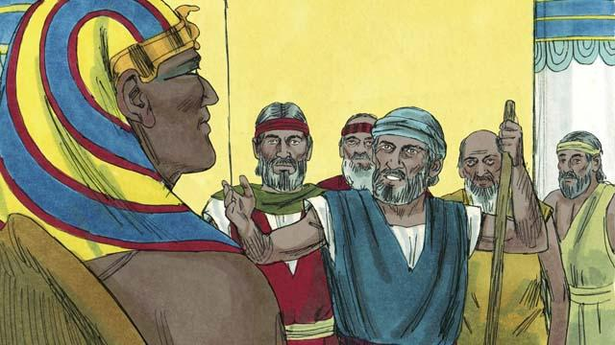
Dieu a averti Moïse et Aaron que Pharaon allait être têtu. Quand Moïse et son frère Aaron se sont présentés devant Pharaon, ils lui ont dit : « Voici ce que dit le Dieu d’Israël : “Laisse aller mon peuple !” » Mais Pharaon ne les a pas écoutés. Au lieu de libérer les Israélites, il les a forcés à travailler encore plus dur !
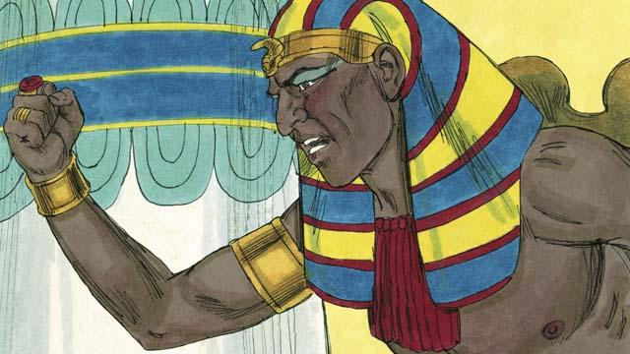
Pharaon a continuellement refusé de libérer le peuple. Alors, Dieu a envoyé dix plaies terribles sur l’Égypte. Par ces plaies, Dieu a montré à Pharaon qu’il était plus puissant que lui et que tous les dieux d’Égypte.
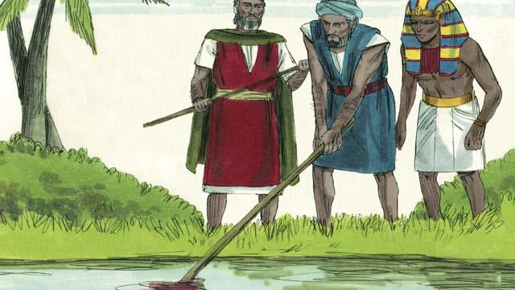
Dieu a changé l’eau du Nil en sang. Malgré cela, Pharaon n’a pas libéré les Israélites.
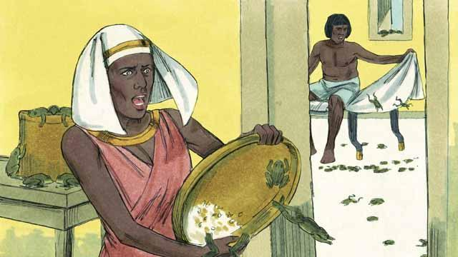
Dieu a fait monter des grenouilles sur toute l’Égypte. Pharaon a supplié Moïse de faire disparaître les grenouilles. Mais, après la mort de toutes les grenouilles, Pharaon a endurci son cœur, et il n’a pas laissé les Israélites quitter l’Égypte.
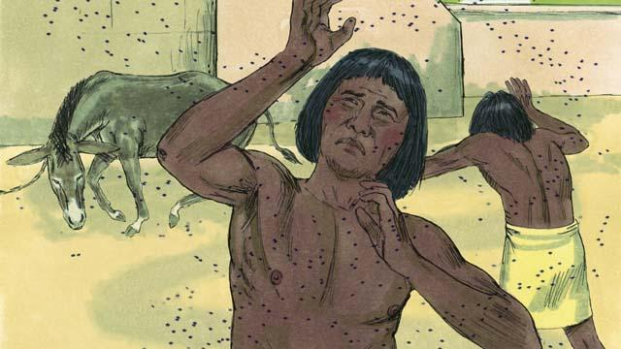
Alors Dieu a envoyé une plaie de moucherons piquants. Puis, il a envoyé une plaie de mouches. Pharaon a appelé Moïse et Aaron et leur a dit que s’ils arrêtaient la plaie, les Israélites pourraient quitter l’Égypte. Quand Moïse a prié, Dieu a enlevé toutes les mouches d’Égypte. Mais Pharaon a endurci son cœur et n’a pas libéré les Israélites.
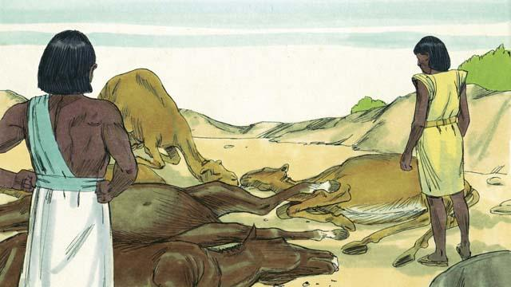
Cette fois, Dieu a causé la maladie et la mort de tout le bétail qui appartenait aux Égyptiens. Mais le cœur de Pharaon était endurci et il n’a pas voulu libérer les Israélites.
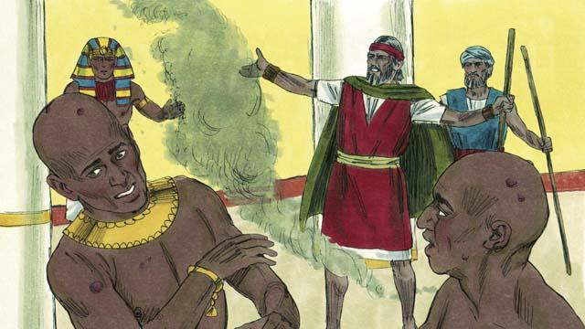
Ensuite, Dieu a dit à Moïse de lancer de la cendre vers le ciel devant Pharaon. Quand Moïse l’a fait, des plaies douloureuses ont apparu sur la peau des Égyptiens, mais pas sur celle des Israélites. Dieu a endurci le cœur de Pharaon, et Pharaon n’a pas libéré les Israélites.
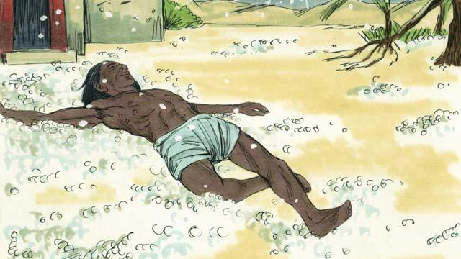
Après cela, Dieu a fait tomber de la grêle qui a détruit la plupart des récoltes des Égyptiens et a tué tous ceux qui allaient dehors. Pharaon a appelé Moïse et Aaron et leur a dit : « J’ai fait le mal. Vous pouvez vous en aller. » Alors Moïse a prié et la grêle a cessé de tomber du ciel.
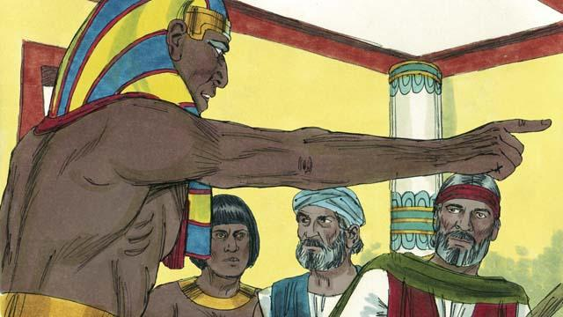
Mais Pharaon a recommencé à faire le mal, et il a endurci son cœur. Il n’a pas voulu libérer les Israélites.
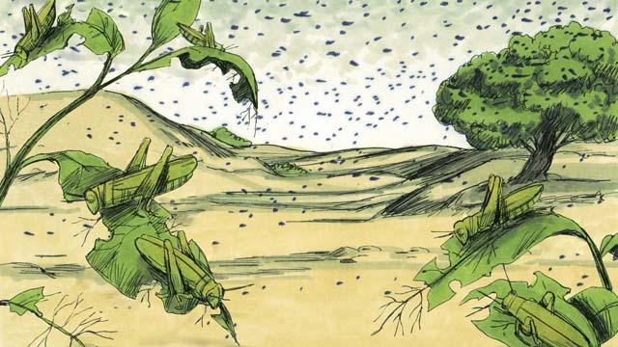
Alors, Dieu a provoqué une invasion de sauterelles dans toute l’Égypte. Et les sauterelles ont mangé toutes les récoltes que la grêle n’avait pas détruites.
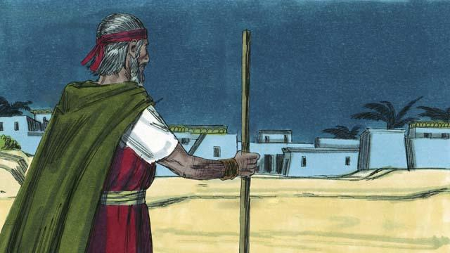
Puis Dieu a envoyé des ténèbres pendant trois jours. L’obscurité était telle que les Égyptiens ne pouvaient pas quitter leurs maisons. Mais il y avait de la lumière chez les Israélites.
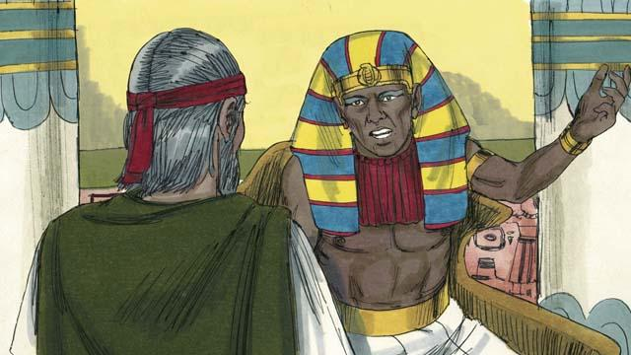
Malgré ces neuf plaies, Pharaon a refusé de libérer les Israélites. Puisque Pharaon n’a pas voulu écouter, Dieu a préparé une dernière plaie qui allait lui faire changer d’avis.
Une histoire biblique tirée de l’Exode, chapitres 5 à 10

